

ҮНДЭСНИЙ АУДИТЫН ГАЗРЫН ХАРЬЯА ТӨВ АЙМГИЙН АУДИТЫН ГАЗАР

|  |  |
| --- | --- |
|  |  |
| Аудит хийх үндэслэл: *Аудитыг аймгийн ИТХ-ын захиалга, 2016 оны үйл ажиллагааны төлөвлөгөөний дагуу Төрийн аудитын тухай хуулиар олгосон бүрэн эрхийн хүрээнд хийв.*  Аудитын ерөнхий дүгнэлт: 2013-2015 онуудад аймаг, сумын ОНХС болон орон нутгийн төсвийн хөрөнгөөр хийгдсэн 23270.8 сая төгрөгийн ажлыг данс бүртгэлд тусгахаас 28.9 хувь буюу *6715.7* сая төгрөгийн хөрөнгийг данс бүртгэлд тусгаагүй байна.    АЙМГИЙН ТӨСВИЙН БОЛОН ОРОН НУТГИЙН  ХӨГЖЛИЙН САНГИЙН ХӨРӨНГӨ ОРУУЛАЛТААР  2012-2015 ОНД ХИЙСЭН АЖЛЫН ҮР ДҮНД БИЙ  БОЛСОН ҮЙЛДВЭР ЦЕХ, БАРИЛГА БАЙГУУЛАМЖ,  БУСАД ХӨРӨНГИЙГ ОРОН НУТГИЙН ӨМЧИД  БҮРТГЭЖ АВСАН БАЙДАЛ | |

Зуунмод

2016 он

АГУУЛГА

|  |  |  |
| --- | --- | --- |
| Аудитын тайланг бэлтгэсэн:  ҮАГ-ын харьяа Төв аймгийн Аудитын газар  Дарга, тэргүүлэх аудитор Л.Жаргалсайхан  Аудитын менежер  О.Амаржаргал  Аудитор  Д.Пүрэвсүрэн  Шинжээч Ч.Загдсүрэн    2016 оны 12 дүгээр сарын 15  *Уг тайланг АГ-ын Веб сайтаас үзнэ үү.*  www.tuv-audit.mn  Аудитын тайлан, дүгнэлттэй холбоотой асуудлаар нэмж тодруулах, асууж лавлах зүйл байвал 70273463 дугаарын утас, 70272582 дугаарын факсаар харилцана уу.  *ХАЯГ:*  Төв аймгийн Төрийн байгууллагын ордон | *Товчилсон үгийн тайлбар*  *Аудитын зорилт, хамарсан хүрээ, арга зүй, шалгуур үзүүлэлт*  *БҮЛЭГ 1.* Хяналтын зураг төсөвгүй ажилд хөрөнгийн эх үүсвэр баталжээ.  *1.1 Аймаг, сумын ОНХС-ийн хөрөнгө болон орон нутгийн төсвийн хөрөнгөөр хийж гүйцэтгэх бараа, ажил, үйлчилгээний жагсаалт, түүнд зарцуулагдах хөрөнгийн эх үүсвэрийг батлахдаа ТЭЗҮ, хяналтын зураг, төсөвгүй ажилд хөрөнгө төлөвлөн баталсан байна.*  *БҮЛЭГ 2.* ЗДТГ-ын Хөгжлийн бодлогын хэлтэс, Санхүү төрийн сангийн хэлтсийн ажил төрлийн уялдаа холбоо хангалтгүй, хариуцсан ажилтнууд нь ажил үүргээ зохих ёсоор гүйцэтгээгүйгээс шалтгаалж хөрөнгө оруулалтын ажлыг данс бүртгэлд бүрэн тусгаагүй байна.  *2.1* Зураг, төсөвгүй ажилд хөрөнгө батлуулснаар төсөв хэтрэх, батлагдсан хөрөнгийн эх үүсвэрт тааруулж төсөвт өртгийг нэмэх, батлагдаагүй хөрөнгө оруулалтын ажлыг санхүүжүүлж тодотгол хийгджээ.  *2.2 Аймаг сумын ОНХС болон орон нутгийн төсвийн хөрөнгө оруулалтаар хийгдсэн ажлын гүйцэтгэлд захиалагчаас тавих хяналт муугаас хөрөнгийн ашиглалт, үр дүн хангалтгүй байна.*  2.3 *Аймаг, сумын ОНХС болон аймгийн төсвийн хөрөнгөөр сүүлийн 3 жилд* 25143.6 сая төгрөгийн хөрөнгө оруулалт хийгдэж, данс бүртгэлд тусгагдах *23270.8 сая төгрөгнөөс 6715.7 сая төгрөг буюу 28.9 хувь нь* данс бүртгэлд тусгаагүй байна.  *Дүгнэлт*  *Зөвлөмж*  *Холбогдох байгууллагаас ирүүлсэн санал*  *Холбогдох байгууллагын саналын дагуу хэрэгжүүлсэн арга хэмжээ* |  |
|  |
|  |
|  |
|  |
|  |
|  |
|  |
|  |
|  |
|  |
|  |
|  |
|  |

Товчилсон үгийн тайлбар

|  |  |
| --- | --- |
| МУ | Монгол Улс |
| УИХ | Улсын Их хурал |
| ЗГ | Засгийн газар |
| ИТХ | Иргэдийн төлөөлөгчдийн хурал |
| ЗДТГ  ОНХС | Засаг даргын тамгын газар  Орон нутгийн хөгжлийн сан |
| АДБОУС | Аудитын дээд байгууллагын олон улсын стандарт |
| ХХК | Хязгаарлагдмал хариуцлагатай компани |
| ХК | Хувьцаат компани |
| ТЭЗҮ | Техник эдийн засгийн үндэслэл |
| ХАА | Худалдан авах ажиллагаа |
| БХБА | Барилга хот байгуулалтын алба |
| ХБХ | Хөгжлийн бодлогын хэлтэс |
| ГХБХБГ | Газрын харилцаа барилга хот байгуулалтын газар |
| ЭХЯ | Эрчим хүчний яам |
| ТББ | Тендерийн бичиг баримт |
| ТБОНӨХБАҮХАТ | Төрийн болон орон нутгийн өмч хөрөнгөөр бараа ажил үйлчилгээ худалдан авах тухай хууль |
| ДЭХГ | Дулааны эрчим хүчний газар |
| ИНХ | Иргэдийн нийтийн хурал |
| ХХААЯ | Хүнс хөдөө аж ахуйн яам |
| ГИХАХА | Гадаадын иргэн харьяатын асуудал хариуцсан алба |
| БОАЖГ | Байгаль орчин аялал жуулчлалын газар |
| БТСГ | Биеийн тамир спортын газар |
| НҮБХХ | Нэгдсэн үндэсний байгууллагын хөгжлийн хөтөлбөр |
| ТОӨЗ | Тендерт оролцогчдод өгөх зөвлөмж |

Аудитын зорилт, хамарсан хүрээ, арга зүй, шалгуур үзүүлэлт

Аудитын зорилт:

Орон нутгийн хөгжлийн сан, орон нутгийн төсвийн хөрөнгө оруулалтаар 2012-2015 онд хийсэн ажлын үр дүнд шинээр бий болсон үйлдвэр цех, барилга байгууламж, бусад хөрөнгийг орон нутгийн өмчид бүртгэж авсан байдалд дүгнэлт гарган Аймгийн Иргэдийн Төлөөлөгчдийн хуралд хүргүүлэхэд аудитын зорилт чиглэгдэнэ.

Энэ зорилтыг хангахын тулд дараах чиглэлээр аудит хийнэ. Үүнд:

- Аймгийн төсвийн болон орон нутгийн хөгжлийн сангийн хөрөнгөөр хийгдсэн хөрөнгө оруулалтын ажлууд хуулийн дагуу төлөвлөгдөж, батлагдсан эсэх

- Аймгийн төсвийн болон орон нутгийн хөгжлийн сангийн хөрөнгөөр хийгдсэн хөрөнгийг орон нутгийн өмчид бүртгэж авсан эсэх

Аудитын хамрах хүрээ:

Аудитад аймгийн төсвийн болон аймаг, сумын орон нутгийн хөгжлийн сангийн хөрөнгөөр хийгдсэн ажлуудын төлөвлөгөө болон гүйцэтгэлтэй холбоотой баримт материал, хөрөнгийн данс бүртгэл, хөрөнгийн ашиглалт, тооцоо, судалгаа болон холбогдох бусад баримт материалыг авч үзлээ.

Үндсэн мэдээлэл:

Аймгийн төсвөөс аймгийн төсвийн шилжих үлдэгдэл, төсвийн хэмнэлт, замын сан, байгаль хамгаалах сан, аймгийн хөрөнгө оруулалт, хуваарилагдаагүй зардал гэсэн эх үүсвэрүүдээс санхүүжиж, хөрөнгө оруулалт хийгдсэн байна.

2013 оноос эхлэн “Орон нутгийн хөгжлийн нэгдсэн сан”-гийн орлогыг Төсвийн тухай хуулийн 59.1-д заасан хөрөнгөөр бүрдүүлж, аймагт хуваарилсан хөрөнгийг Төсвийн тухай хуулийн 63 дугаар зүйлд заасны дагуу иргэд, олон нийтийн оролцоог хангасан төсөл, хөтөлбөр, арга хэмжээг санхүүжүүлэх үйл ажиллагаа явуулж байна. “Орон нутгийн хөгжлийн сан” нь орон нутгийн хөгжлийн нэгдсэн сангаас орон нутгийн хөгжлийг дэмжих зорилгоор олгосон орлогын шилжүүлэг болон аймгийн төсвийн ерөнхийлөн захирагч Төсвийн тухай хуульд заасны дагуу бүрдүүлж, хуваарилан зарцуулах хөрөнгө юм. Засгийн газрын 2012 оны 30 дугаар тогтоолоор орон нутгийн хөгжлийн нэгдсэн сан болон орон нутгийн хөгжлийн сангаас олгох шилжүүлэг тооцох аргачлалыг батлан мөрдөж байна.

Аудитын арга зүй:

Аудитыг гүйцэтгэхэд Төрийн хяналт шалгалтын стандарт, Гүйцэтгэлийн аудитын удирдамж /АДБОУС 3000-3100/ -ийг ашиглах, холбогдох хэлтэс, ангентлаг, аймгийн ЗДТГ-ын албан тушаалтнуудтай ярилцлага хийх, асуулга лавлагаа, тодруулга авах, худалдан авалт, хөрөнгө оруулалтын болон санхүүгийн тайлан бусад шаардлагатай баримт материалд тулгуурлан дүн шинжилгээ хийх бөгөөд аудитын хөтөлбөр, горим, асуудлын шинжилгээ, шалгах хуудасны дагуу нотлох зүйл цуглуулж, дүн, дүгнэлт, зөвлөмж боловсрууллаа.

Аудитад ашиглах шалгуур үзүүлэлтүүд:

Аудитын зорилттой холбоотой дараах хууль тогтоомж, дүрэм, журам, зааврыг шалгуур болгон ашиглалаа. Үүнд:

* Төрийн аудитын тухай хууль
* Төсвийн тухай хууль
* Нягтлан бодох бүртгэлийн тухай хууль
* Шилэн дансны тухай хууль
* Төрийн болон орон нутгийн өмчийн хөрөнгөөр бараа, ажил үйлчилгээ худалдан авах тухай хууль
* Засгийн газрын 2011 оны 134 дүгээр тогтоол
* Засгийн газрын 2012 оны 30 дугаар тогтоол
* Сангийн сайдын 2012 оны 244 дүгээр тушаалаар батлагдсан “орон нутгийн төсвийн төсөл боловсруулах журам батлах тухай журам”
* Сангийн сайдын 2014 оны 43 дугаар тушаалаар батлагдсан “орон нутгийн хөгжлийн сангийн заавар”
* Аймгийн Иргэдийн Төлөөлөгчдийн Хурлын Орон нутгийн хөгжлийн сангийн эх үүсвэрийг баталсан тогтоолууд
* Холбогдох бусад хууль тогтоомж, эрхийн актууд

*Аудит хийх бүрэлдэхүүн:* Аудитыг Үндэсний аудитын газрын харьяа Төв аймгийн аудитын газрын аудитын менежер О.Амаржаргал хянаж удирдаж, аудитор Д.Пүрэвсүрэн, шинжээч Ч.Загдсүрэн нар гүйцэтгэлээ.

Аудитын хугацаа:

Аудитыг 2016 оны 09 дүгээрр сарын 01-нд д эхэлж, холбогдох дүгнэлтийг 2016 оны 12 сарын 28 –ний өдөр аймгийн Иргэдийн Төлөөлөгчдийн Хуралд хүргүүлсэн.

Аймгийн төсвийн болон ОНХС-ийн хөрөнгөөр хийгдсэн хөрөнгө оруулалтын ажлууд хуулийн дагуу төлөвлөгдөж, батлагдсан эсэх

*Хяналтын зураг төсөвгүй ажилд хөрөнгийн эх үүсвэр баталжээ.*

Бүлэг 1

1.1 Аймгийн төсвийн болон орон нутгийн хөгжлийн сангийн хөрөнгөөр хийгдэх хөрөнгө оруулалтын ажлуудыг хууль, журмын дагуу үндэслэлтэй төлөвлөж, батлуулсан уу?

*Аймаг, сумын ОНХС-ийн хөрөнгө болон орон нутгийн төсвийн хөрөнгөөр хийж гүйцэтгэх бараа, ажил, үйлчилгээний жагсаалт, түүнд зарцуулагдах хөрөнгийн эх үүсвэрийг батлахдаа ТЭЗҮ, хяналтын зураг, төсөвгүй ажилд хөрөнгө төлөвлөн баталсан байна.*

Төсвийн тухай /шинэчилсэн найруулга/ хууль 2013 оноос хэрэгжиж эхэлсэн бөгөөд орон нутгийн хөгжлийг дэмжих, бүс нутгийн тэнцвэртэй байдлыг хангах зорилгоор Орон нутгийн хөгжлийн нэгдсэн сангаас аймаг, сумдын орон нутгийн хөгжлийн санд хөрөнгө хувиарлагдан зарцуулах үйл ажиллагаа эхэлсэн байна.

Аймгийн хувьд орон нутгийн хөгжлийн сангаас гадна аймгийн төсвийн шилжих үлдэгдэл, төсвийн хэмнэлт, замын сан, байгаль хамгаалах сан, аймгийн хөрөнгө оруулалт гэсэн эх үүсвэрүүдээс хөрөнгө оруулалтын ажлууд хийгдсэн байна.

Хөрөнгө оруулалт, төсөл, арга хэмжээнд 2013-2015 онуудад нийт 35654.5 сая төгрөг батлагджээ. Үүнд:

* аймаг, сумын ОНХСан 25182.4 сая төгрөг, /үүнээс аймгийн ОНХСан 11676.6 сая төгрөг, сумын ОНХС-аас 13505.8 сая төгрөг/
* аймгийн шилжих үлдэгдэл 5491.3 сая төгрөг,
* төсвийн хэмнэлт 1309.6 сая төгрөг,
* аймгийн хөрөнгө оруулалт 452.7 сая төгрөг,
* байгаль хамгаалах сан 2425.8 сая төгрөг,
* замын сан 792.6 сая төгрөг.

Батлагдсан төсвийг оноор нь харуулбал: /сая төгрөг/

|  |  |  |  |
| --- | --- | --- | --- |
| Он | Аймаг, сумын ОНХСан | Аймгийн орон нутгийн төсөв | Дүн |
| 2013 | 8711.7 | 2996.2 | 11707.9 |
| 2014 | 9618.2 | 3246.6 | 12864.8 |
| 2015 | 6852.5 | 4229.3 | 11081.8 |
| Нийт | 25182.4 | 10472.1 | 35654.5 |

Эдгээрээс аймаг, сумын ОНХС-аас 25162.3 сая төгрөг, аймгийн шилжих үлдэгдлээс 5277.0 сая төгрөг, байгаль хамгаалах сангаас 2689.4 сая төгрөг, замын сангаас 822.6 сая төгрөгийн нийт 34151.3 сая төгрөгийн ажлууд жагсаалтаар батлагджээ.

Жагсаалтад тусгагдсан ажлуудаас хөрөнгө оруулалтын шинж чанартай 22677.0 сая төгрөгийн ажил батлагджээ. Үүнд:

* ОНХС 17386.3 сая төгрөг
* аймгийн шилжих үлдэгдэл 3094.1 сая төгрөг,
* байгаль хамгаалах сан 1572.2 сая төгрөг,
* замын сан 624.5 сая төгрөг.

Аймгийн төсвийн болон орон нутгийн хөгжлийн сангаар хийгдэж байгаа хөрөнгө оруулалтын ажил нь аймгийн хөгжлийн хөтөлбөр /2008-2023 он/, аймгийн Засаг даргын 2013-2016 оны үйл ажиллагааны мөрийн хөтөлбөр, аймгийн эдийн засаг, нийгмийг хөгжүүлэх жил жилийн үндсэн чиглэлтэй уялдсан байна.

Сумдын хувьд сумын Засаг даргын мөрийн хөтөлбөр, үндсэн чиглэлийн хүрээнд багийн иргэдийн нийтийн хурлаар хэлэлцүүлэн, иргэдээс авсан саналын дагуу эрэмбэлсэн жагсаалтын дагуу ОНХСангийн хөрөнгөөр хийгдэх төсөл, хөтөлбөр, арга хэмжээг ИТХ-аар батлуулж байна.

Сумдад иргэдийг санал асуулгад бүрэн хамруулах ажил жигд биш, сумын эдийн засаг нийгмийн тэргүүлэх чиглэлийн асуудлаа бүрэн оновчтой тодорхойлж чадахгүй байгаагаас иргэдээр хэлэлцүүлсэн асуудал нь ач холбогдол багатай, төсөл, арга хэмжээ төлөвлөгдөн батлагдах тохиолдолууд гарсан байна.

Сумдад хийгдэхээр батлагдсан ажлуудын дийлэнх нь эдийн засгийн ач холбогдол багатай гэр худалдан авах, цэцэрлэгт хүрээлэн байгуулах, ногоон байгууламжийн хашаа, явган зам, талбай тохижуулах зэрэг ажлууд байна. Жишээлбэл: 2013-2015 онуудад сумын ОНХС-аас 285.3 сая төгрөгийг ёслол хүндэтгэлийн өргөө буюу гэр худалдан авахад, 366.2 сая төгрөгийг хашаа барихад, 154.6 сая төгрөгийг сумын өндөрлөг, хөшөө барихад зориулж баталсан байна.

Мөн түүнчлэн сумдад ОНХС-аар хэрэгжүүлэх төсөл арга хэмжээг иргэдээр хэлэлцүүлэн эрэмбэлэх арга хэмжээг зохион байгуулахдаа иргэдийн оролцоог хангалгүй 20-40 хүний саналаар батлуулан хэрэгжүүлэх тохиолдол байна. Зуунмод сумын 6 багаас зөвхөн 5, 6 дугаар багийн ИНХ-аас дэвшүүлсэн саналын дагуу гэр хорооллын нүүрний гудамжны хашааг шинэчлэх ажилд 177.7 сая төгрөгийг эрэмбэлсэн жагсаалтаар баталжээ.

Аймаг, сумын ОНХС-ийн хөрөнгө болон орон нутгийн төсвийн хөрөнгөөр хийж гүйцэтгэх бараа, ажил, үйлчилгээний жагсаалт, түүнд зарцуулагдах хөрөнгийн эх үүсвэрийг батлахдаа ТЭЗҮ, хяналтын зураг, төсөвгүй ажилд хөрөнгө төлөвлөн баталж, санхүүжилт батлагдсны дараа зураг төсвийг хийж гүйцэтгэсэн байна. Тухайлбал: Аймгийн ОНХС-аас 2013-2015 онд батлагдсан зураг төсвийн дагуу хийгдэх шаардлагатай их засвар, хөрөнгө оруулалтын 56 ажлын 4786.8 сая төгрөгийн /2013 онд 30 ажлын 2430.9 сая төгрөг, 2014 онд 12 ажлын 1500.5 сая төгрөг, 2015 онд 14 ажлын 855.4 сая төгрөгийн/ шинээр хэрэгжих хөрөнгө оруулалтын ажлууд зураг төсөвгүй батлагдаж, тухайн ондоо зураг, төсөв нь хийгдэж хэрэгжсэн байна. Энэ нь Төсвийн тухай хуулийн 29 дүгээр зүйлийн 29.4-т “Хөрөнгө оруулалтын төсөвт техник, эдийн засгийн үндэслэл хийгдсэн, зураг төсвөө батлуулсан, хуульд заасан бусад зөвшөөрөл олгогдсон, төсөл арга хэмжээг тусгана” гэснийг зөрчсөн байна.

Сумдын хувьд дараа оны орон нутгийн хөгжлийн сангийн хөрөнгөөр хийгдэх ажлыг иргэдийн саналын дагуу эрэмбэлж, сумын ИТХ-аар жагсаалтаар баталдаг тул зураг, төсөвтэй ажил тусгахад хүндрэлтэй, батлагдсан мөнгөнд тааруулан, тухайн ажил гүйцэтгэхийн өмнө зураг, төсвөө хийлгэж, ажлаа гүйцэтгүүлж байна.

Аймгийн төсвийн болон ОНХС-ийн хөрөнгөөр хийгдсэн хөрөнгийг орон нутгийн өмчид бүртгэж авсан эсэх

*ЗДТГ-ын Хөгжлийн бодлогын хэлтэс, Санхүү төрийн сангийн хэлтсийн ажил төрлийн уялдаа холбоо хангалтгүй, хариуцсан ажилтнууд нь ажил үүргээ зохих ёсоор гүйцэтгээгүйгээс шалтгаалж хөрөнгө оруулалтын ажлыг данс бүртгэлд бүрэн тусгаагүй байна.*

*байна*.

Бүлэг 2

Аймаг, сумын ОНХС болон аймгийн төсвийн хөрөнгөөр сүүлийн 3 жилд 25143.6 сая төгрөгийн хөрөнгө оруулалт хийгдэж, данс бүртгэлд тусгагдах 23270.8 сая төгрөгнөөс 6715.7 сая төгрөг буюу 28.9 хувь ньданс бүртгэлд тусгаагүй байна.

2.1 Хөрөнгө оруулалтын ажлууд батлагдсан төлөвлөгөөний дагуу хэрэгжсэн эсэх

Зураг төсөвгүй ажилд хөрөнгө батлуулснаар төсөв хэтрэх, батлагдсан хөрөнгийн эх үүсвэрт тааруулж төсөвт өртгийг нэмэх, батлагдаагүй хөрөнгө оруулалтын ажлыг санхүүжүүлж тодотгол хийгджээ.

Аймгийн хэмжээнд 2013-2015 онуудад аймаг, сумын ОНХС болон аймгийн орон нутгийн төсвийн нийт 7 эх үүсвэрээс 35654.5 сая төгрөгийн төсөл, хөтөлбөр, хөрөнгө оруулалтын ажлууд хийгдэхээр батлагджээ. Үүнээс хөрөнгө оруулалтын шинж чанартай нийт 22677.0 сая төгрөгийн 788 ажил батлагдснаас аймгийн ОНХС болон аймгийн орон нутгийн төсвийн хөрөнгөөр 13194.5 сая төгрөгийн 258 ажил, сумын ОНХС-ийн 9482.5 сая төгрөгийн 530 ажил байна. Эдгээр ажлуудаас аймгийн ОНХС болон орон нутгийн төсвийн хөрөнгөөр нийт 15661.1 сая төгрөгийн 299 ажил, сумын ОНХС-ийн хөрөнгөөр 9482.5 сая төгрөгийн 637 ажил хэрэгжсэн байна.

Аймгийн ОНХС болон аймгийн орон нутгийн төсвийн хөрөнгөөр хэрэгжсэн ажлын төлөвлөгөө болон гүйцэтгэлийг хүснэгтээр харуулвал:

/сая.төг/

|  |  |  |  |  |  |  |
| --- | --- | --- | --- | --- | --- | --- |
| Он | хөрөнгө оруулалтаар батлагдсан | | Гэрээ байгуулсан | | Санхүүжилт олгосон | |
| ажил | дүн | ажил | дүн | ажил | дүн |
| 2013 | 99 | 4324.9 | 110 | 5602.4 | 110 | 4393.1 |
| 2014 | 70 | 4122.9 | 104 | 3978.6 | 104 | 4544.2 |
| 2015 | 89 | 4746.6 | 85 | 6080.1 | 85 | 4916.0 |
| Дүн | 258 | 13194.5 | 299 | 15661.1 | 299 | 13853.3 |

Хөрөнгө оруулалтын шинж чанартай нийт 13194.5 сая төгрөг батлагдсан боловч 15661.1 сая төгрөгийн гэрээ байгуулагдсан нь зураг төсөвгүй ажилд хөрөнгийн эх үүсвэр батлагдсантай холбоотой байна.

2013-2015 онуудад нийт 299 хөрөнгө оруулалтын шинж чанартай ажилд 13853.3 сая төгрөгийн санхүүжилт хийгдэж хэрэгжсэн байна. Санхүүжилт хийгдэн хэрэгжсэн ажлуудыг задалж үзвэл:

-Шинэ барилга байгууламжид 4586.4 сая төгрөгийн 55 ажил,

-Үндсэн хөрөнгө худалдан авахад 767.3 сая төгрөгийн 10 ажил,

-автомашин худалдан авахад 1066.0 сая төгрөгийн 12 ажил,

-эд хогшил, тоног төхөөрөмж худалдан авахад 652.8 сая төгрөгийн 60 ажил,

-барилга байгууламжийн зураг төсөв хийлгэхэд 460.8 сая төгрөгийн 29 ажил,

-сумдын ерөнхий төлөвлөгөө, программ хангамж гэх мэт биет бус хөрөнгөнд 446.8 сая төгрөгийн 9 ажил,

-геологийн дүгнэлт, байгаль орчны судалгааны ажилд 124.0 сая төгрөгийн 13 ажил,

-барилга байгууламжийн их засвар, тохижилтийн ажилд 3558.9 сая төгрөгийн 80 ажил,

-авто зам болон зогсоолд 958.0 сая төгрөгийн 18 ажил,

-нийтийн эзэмшлийн орон сууцны их засварт 1100.7 сая төгрөгийн 11 ажил,

-эргэн төлөгдөх нөхцөлөөр буюу гэр хороолол айл өрхийн хашаанд 131.6 сая төгрөгийн 2 ажил байна.

Хөрөнгө оруулалтаар батлагдсан төлөвлөгөөний хэрэгжилт нь:

-2013 онд шинээр бий болсон барилга, байгууламжийн ажил 89.5 сая төгрөгөөр батлагдсан төлөвлөгөөнөөс хэтэрсэн, мөн тухайн онд эх үүсвэр нь батлагдаагүй үндсэн хөрөнгө худалдан авахад 437.3 сая төгрөгийн гэрээ байгуулагдаж 93.1 сая төгрөгийн санхүүжилт хийгдсэн,

-2014 онд эд хогшил, тоног төхөөрөмж худалдан авахад 92.1 сая төгрөгөөр, зураг төсөв хийлгэхэд 51.6 сая төгрөгөөр, их засвар, тохижилтийн ажил 388.9 сая төгрөгөөр, авто зам талбайн ажил 152.9 сая төгрөгөөр батлагдсан хөрөнгийн эх үүсвэрээс хэтэрч санхүүжилт хийгдсэн бол Лүн сумын хашааны тохижилтын ажилд хөрөнгийн эх үүсвэр батлагдаагүй байхад 20.0 сая төгрөгийг эргэн төлөгдөх нөхцөлтэй олгосон,

-2015 онд шинээр бий болсон барилга, байгууламж 314.4 сая төгрөгөөр, үндсэн хөрөнгө худалдан авахад 141.3 сая төгрөг, авто зам талбайн ажил 32.3 сая төгрөгөөр батлагдсан төлөвлөгөөнөөс хэтэрч санхүүжигдах буюу батлагдаагүй хөрөнгө оруулалтын ажлууд санхүүжигдсан байна.

*Аймаг, сумын ИТХ-аас шинээр хэрэгжүүлэхээр зураг, төсөвгүй батлагдсан хөрөнгө оруулалтын ажилууд нь зураг, төсөв хийлгэснээр батлагдсан хөрөнгөнөөс төсөвт өртөг нь хэтэрч, батлагдаагүй зардал санхүүжүүлэх, мөн батлагдсан хөрөнгийн эх үүсвэрт багтаан зураг, төсвийг тааруулж хийлгэх, зарим төсөл арга хэмжээний нэр тодорхой бус оновчгүй, ерөнхий нэрээр төлөвлөгөөнд оруулан батлуулснаас төлөвлөгөөнд тусгагдаагүй төсөл арга хэмжээг хэрэгжүүлж, хэрэгжсний дараа тодотголоор өөрчлөн батлуулах явдал нийтлэг байна.*

Хөрөнгө оруулалтын ажлын хэрэгжилтийн явцад гарсан зөрчлүүдээс дурьвал:

-Төрийн болон төрийн бус байгууллагуудын ордны их засварт нийт 2013 онд 42.7 сая төгрөг батлагдаж 68.6 сая төгрөг, 2014 онд 129.4 сая төгрөг батлагдаж 352.2 сая төгрөг, нийт 172.1 сая төгрөг батлагдаж, 420.9 сая төгрөгийн ажил гүйцэтгэх гэрээ байгуулагдаж, санхүүжилтийг олгосон,

- 2014 онд Зуунмод сумын хэмжээнд орон сууц бүхий айл өрхүүдийн хэрэглээний цэвэр усыг тоолууржуулахад шаардагдах усны тоолуур, холбох хэрэгслийг 1114 өрхөд нийлүүлэхэд 177.9 сая төгрөгийг байгаль хамгаалах сангаас зарцуулахаар баталжээ. Хөрөнгийн эх үүсвэр батлагдсны дараа зураг, төсөв хийх явцад 1114 өрхийн тоолуур нь 232 өрхийн 1109 ширхэг тоолуур болж, нийт төсөвт өртөг нь 177.6 сая төгрөг буюу зарим материалыг давхардуулан тооцож ажлын төсөвт өртгийг 68.2 сая төгрөгөөр илүү хийсэн,

- 2014 онд аймгийн ОНХС-аас Зуунмод сумын төвийн хяналтын камер байршуулах ажилд нийтдээ 247.4 сая төгрөг батлагдсны дараа төсөвчний эрхгүй аймгийн ЗДТГазрын Хөгжлийн бодлогын мэргэжилтэн төсвийг зохиосон,

- 2015 онд төмсний борлуулалтын сүлжээг сайжруулах төсөлд 150.0 сая төгрөгийг холбогдох тооцоо, судалгаагүй баталж, хэрэгжүүлсэн

- 2015 онд Борнуур сумын цэцэрлэгийн барилгын цонхны засварын ажилд 70.0 сая төгрөг батлагдаж, уг хөрөнгийн эх үүсвэрт багтаан төсвийг хийснээр нэг цонх 1.1 сая төгрөгөөр хийхээр тооцогдож, хэрэгжсэн

-“Солонго цогцолбор” буюу кинотеатрын барилгад 2013 онд 434.1 сая төгрөг, 2014 онд 50.0 сая төгрөг, нийт 484.1 сая төгрөг батлагдсан боловч батлагдсан төсвөөс 38.2 сая төгрөг хэтрүүлж зарцуулсан,

-Баянхошуу багийн жишиг хороололын усан сан байгуулахад 2013 онд 24.4 сая төгрөг батлагдсан боловч 33.1 сая төгрөгийн өртөгтэй ахуй үйлчилгээний барилгын суурь, карказны ажил болж батлагдсан хөрөнгийн нэр, байршил, төсөвт өртөг өөрчлөгдөн хэрэгжиж, 2014 онд дахин нэмж 161.0 сая төгрөгийн өртөгтэй барилгын ажлын зураг төсөв хийгдэж, тухайн онд хөрөнгийн эх үүсвэр батлагдаагүй байхад 80.0 сая төгрөгийн санхүүжилтийг олгосон байна.

-2014 онд 1190.0 сая төгрөгийн өртөгтэй аймгийн нэгдсэн эмнэлгийн амбулаторийн барилгын холболтын ажлын санхүүжилтэд аймгийн ОНХС-аас 240.4 сая төгрөг батлагдаж, тухайн ондоо хэрэгжээгүй байна. 2015 онд уг ажлыг хэрэгжүүлэхээр дахин хөрөнгийг батласан боловч их засварын ажил болон өөрчлөгдөж, зураг төсөв нь хийгдсэн зэрэг зөрчлүүд гарчээ.

Мөн хөрөнгө оруулалт батлагдсны дараа ажлын зураг, төсвийг хийлгэх явцад зураг, төсвийн үнэтэй холбоотой зөрчлүүд гарсан байна. 2014 онд зарим барилгын ажлын зураг, төсвийн ажлыг гүйцэтгэсэн “ТГТ” ХХК нь Зам, тээвэр, барилга, хот байгуулалтын сайдын 2012 оны 181 дүгээр тушаалаар батлагдсан “Барилгын төсөв зохиох дүрэм”-ийн 2.11-т “Барилгын төсөвт өртгийг тодорхойлоход барилгын ажил гүйцэтгэх ерөнхий нөхцлийг бүрдүүлэх зардал, төсөвт ашиг ба барилга угсралтын ажлын бусад лимитлэгдсэн зардлуудын нормативыг ашиглана. Үүнд: Зураг төсөл, хайгуулын ажлын жишиг үнэ тооцогдоно” гэсэн заалтыг зөрчиж барилгын нийт төсөвт өртөгт зураг төсвийн үнийг оруулж тооцоогүйгээс зураг төсвийн үнэ эргэж төлөгдөх боломжгүй болсон байна. Үүнд: Баянцагаан сум, Баянхошуу багийн хүүхдийн цэцэрлэгийн 29.9 сая төгрөг, Сүмбэр сумын цэцэрлэгийн 13.4 сая төгрөг, аймгийн нэгдсэн эмнэлгийн барилгын өргөтгөлийн зураг төсвийн үнэ 15.9 сая төгрөг, нийт 59.2 сая төгрөг байна.

Хөрөнгө оруулалтын ажлын гүйцэтгэгчийг сонгон шалгаруулах, худалдан авах ажиллагааг зохион байгуулахдаа ТБОНӨХБАҮХАТухай хууль, тогтоомж зөрчигдсөн зөрчилүүдээс дурьдвал:

-Төрийн болон төрийн бус байгууллагуудын ордны нийт 420.9 сая төгрөгийн их засварын ажлыг арав, аймгийн нэгдсэн эмнэлгийн нийт 167.2 сая төгрөгийн гадна тохижилт, их засварын ажлыг долоо хувааж гүйцэтгүүлсэн,

-Зуунмод сумын Жишиг хорооллын 193.0 сая төгрөгийн төсөвт өртөг бүхий гурван жил дамнасан Ахуй үйлчилгээний барилгын ажилд 2014 онд хийсэн ажлыг орон нутгийн өмчит Төв Чандмань ДЭХГазрыг хууль зөрчин тендерт шалгаруулж цааш нь гүйцэтгэгч гурван компанитай түншлэлийн гэрээ байгуулан хийж гүйцэтгүүлсэн,

-2015 онд “Өгөөмөр уул” ХХК-ий оролцсон 3 удаагийн тендерт “Барилгын тухай” хуулийн 14.1-т “барилга байгууламжийн зураг, төсөл......-г тусгай зөвшөөрлийн үндсэн дээр гүйцэтгэнэ.”, тендерийн бичиг баримтын тендерт оролцогчид өгөх зөвлөмжинд “ажлын зургийн дагуу тооцсон төсөвтэй, эрх бүхий төсөвчнөөр баталгаажсан байна” гэсэн заалтыг зөрчин шалгаруулж, эрх бүхий төсөвчнөөр баталгаажаагүй, төсөвчний эрхгүй тус компаний инженерийн хийсэн төсвөөр шалгаруулж, гэрээ байгуулагдах эрх олгогджээ.

-Зарим хөрөнгө оруулалтын ажлын гүйцэтгэгчийн сонгон шалгаруулалт буюу худалдан авах ажиллагааг захиалагч болох аймгийн ЗДТГ-ын ХБХ-ийн дарга, хөрөнгө оруулалт хариуцсан мэргэжилтэн нар зохион байгуулж, өөрсдөдөө гэрээ байгуулах эрх олгож, ажил гүйцэтгэх гэрээ байгуулжээ. Үүнд Борнуур сумын цэцэрлэгийн барилгын цонхны засварын 70.0 сая төгрөгийн ажил, Зуунмод сумын сүрлэн байрны дулаан, цэвэр усны шугам сүлжээг шинэчлэх 80.0 сая төгрөгийн ажил, Аргалант сумын цэцэрлэгийн цэвэр, бохир усны шугам, сүлжээний 50.0 сая төгрөгийн ажил болон аймгийн замын сангаас хийгдсэн хөрөнгө оруулалтын ажлууд байна. ЗДТГ-ын ХБХ-ийн мэргэжилтнүүд буюу захиалагч уг худалдан авах ажиллагаанд оролцсон нь Барилгын тухай хуулийн 15 дугаар зүйлийн 15.1.1, 15.1.2, ТБОНӨХБАҮХАТухай хуулийн 45 дугаар зүйлийн 45.3, 46 дугаар зүйлд заасан заалтууд, мөн аймгийн Засаг даргын “эрх шилжүүлэх тухай” захирамжийг зөрчсөн байна.

Захиалагч байгууллага зураг, төсөв хийлгэхдээ ажлын даалгаврыг дутуу буюу буруу тооцох, хөрөнгө оруулалтын ажилд судалгаа хийлгүй зураг, төсөв хийлгэснээс дутуу эсвэл хэт өндөр өртөгтэй төсөв хийгдэх, худалдан авах ажиллагааг зохион байгуулж буй үнэлгээний хороо нь тендер шалгаруулалтад харилцан адилгүй шаардлага тавих, мөн үнэлгээний хороо байгуулж, худалдан авах ажиллагааг зохион байгуулан, хяналт тавих үүрэгтэй хөрөнгө оруулагч буюу захиалагч нь ТБОНӨХБАҮХАТухай хууль зөрчиж шууд гэрээ байгуулах, хуулийн дагуу ажил үүргээ гүйцэтгэхгүй, өөрөө үнэлгээний хорооны ажлыг гүйцэтгэж, тендерт оролцогчийг шалгаруулж, өөртөө гэрээ байгуулах эрх олгож, гэрээ байгуулсан нь “Барилгын тухай” хуулийн 15 дугааар зүйлийн 15.1.1, 15.1.2, ТБОНӨХБАҮХАТухай хуулийн 8, 12, 19, 27, 45, 46 дугаар зүйлийг зөрчсөн зэрэг зөрчлүүд гарсан байна.

2.2 Аймгийн төсвийн болон орон нутгийн хөгжлийн сангийн хөрөнгөөр хийгдсэн хөрөнгийн ашиглалт бодитой, үр дүнтэй байгаа эсэх

*Аймаг, сумын ОНХС болон орон нутгийн төсвийн хөрөнгө оруулалтаар хийгдсэн ажлын гүйцэтгэлд захиалагчаас тавих хяналт муугаас хөрөнгийн ашиглалт, үр дүн хангалтгүй байна.*

Сумдад хэрэгжүүлсэн төсөл, арга хэмжээг тухайн сумын төрийн үйлчилгээ, нийгэм эдийн засгийн ач холбогдлоор нь ангилж үзвэл ихэнх сумд гудамжны гэрэлтүүлэг, цэцэрлэгт хүрээлэн, ногоон байгууламж, усан оргилуур, хүүхдийн тоглоомын талбай, ахуй үйлчилгээний байр, худаг гаргах, мал угаалгын ванн, нийтийн эзэмшлийн зам талбай, гүүр, үерийн далан барьж байгуулахад зарцуулжээ. Мөн тэгш ой тэмдэглэсэн сумдууд иргэдээс санал асуулга авч, эрэмбэлсэн жагсаалтад ач холбогдол багатай зарим ажлуудыг оруулжээ. Алтанбулаг 13.0 сая төгрөг, Аргалант 20.0 сая төгрөг, Баян 55.0 сая төгрөгөөр 2 гэр, Батсүмбэр 60.0 сая төгрөгөөр 2 гэр, Баянжаргалан 25 сая төгрөг, Баянхангай 15.0 сая төгрөг, Бүрэн 29.0 сая төгрөг, Мөнгөнморьт 15.0 сая төгрөг, Эрдэнэ 16.0 сая төгрөгөөр ёслол хүндэтгэлийн өргөө, гэр худалдан авахад зарцуулжээ. Тэмдэглэлт ойг тохиолдуулан нутгийн иргэдийн хандиваар хийж болохуйц наадмын талбай, морь барианы газар, сумын өндөрлөг, морины хөшөө барих зэргийг тус сангийн хөрөнгөөр хийж байгаа нь төсвийн хөрөнгийг үр ашиг, үр өгөөж муутай зүйлд зарцуулсан байна.

Сумын төвийн цэцэрлэгт хүрээлэн ногоон байгууламж барих ажилд 2012 онд улс, орон нутгийн төсвийн хөрөнгөөр ихэнх сумдад тус бүрд нь 20.0 сая төгрөг хуваарилан зарцуулсаны үр дүн төдийлөн гараагүй, өөр өөр зураг төсвөөр чанаргүй байгууламж барих, эзэмшилт ашиглалт хангалтгүй байгаагаас гадна жил бүр арчлалт хамгаалалтанд төсөв мөнгө хуваарилах шаардлага гарч байна.

Аймгийн ОНХС болон орон нутгийн төсвийн хөрөнгөөр хийгдсэн зарим ажлууд эдийн засаг, нийгмийн ач холбогдол байхгүй, өндөр өртөгтэй, үр өгөөж муутай, ашиглалтгүй хөрөнгө оруулалтын ажлуудыг хийж гүйцэтгэжээ.

-Жаргалант сумын ЗДТГ-ын саналаар “Төмсний борлуулалтын сүлжээг сайжруулах” төсөл хэрэгжүүлэх ТЭЗҮ болон зураг төсөв боловсруулах зөвлөх үйлчилгээнд 150.0 сая төгрөг батлуулан ТЭЗҮ хийлгэж, санхүүжилтийг олгосон боловч уг ТЭЗҮ-г хэрхэн ашиглах нь тодорхойгүй байна.

-Зуунмод суманд 24.8 сая төгрөгийн нийтийн бие засах газар ашиглалтгүй, мөн Номт багт Эко барилга буюу континераар барьсан хаус барилгыг барьж ашиглалтанд оруулалгүй, гэрээгээ дүгнэлгүйгээр тус барилгын үнэ болох 48.0 сая төгрөгийг гүйцэтгэгчид шилжүүлсэн боловч тус барилгыг барьж дуусган ашиглалтанд оруулаагүй тоногдсон,

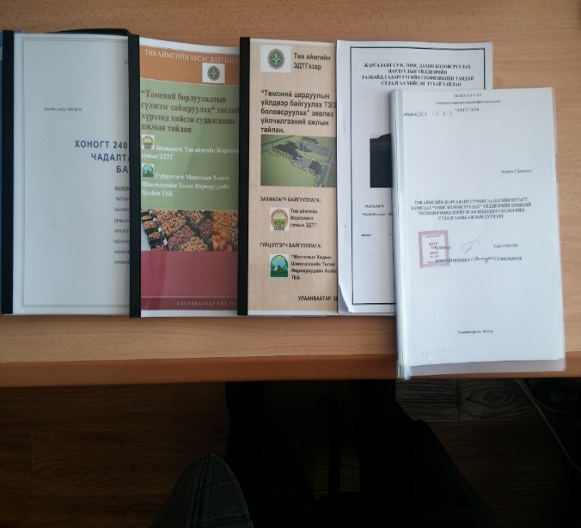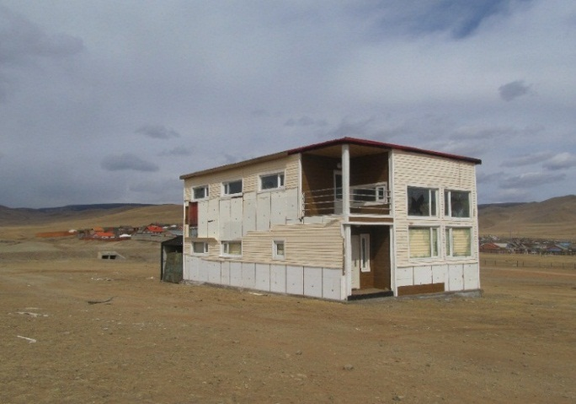

Зуунмод сумын Эко барилга 48.0 сая төгрөг Жаргалант сумын “Төмсний борлуулалтын

сүлжээг сайжруулах” төсөл 150.0 сая төгрөг

*Орон нутгийн хөрөнгө оруулалтаар хийгдсэн ажлуудын хэрэгжилт болон гүйцэтгэлтэй холбоотой гарсан зөрчлүүд нь хөрөнгө оруулагч буюу захиалагчаас тавих хяналт хангалтгүй хэрэгжсэнтэй холбоотой. Захиалагчийн зүгээс гүйцэтгэгч компанитай байгуулсан гэрээний дагуу ажлын явц, хугацаа, чанар, гүйцэтгэл, санхүүжилт зэрэг гэрээний хэрэгжилтэд цаг хугацаанд хяналт хийгээгүй, зөрчил дутагдалд хариуцлага тооцож, зөрчлийг арилгах арга хэмжээ аваагүйгээс хөрөнгө оруулалтын ажлуудын ашиглалтад орох хугацаа уртасч, чанаргүй, үр өгөөж муутай, ашиглалтгүй болж төсвийн хөрөнгө үр ашиггүй зарцуулагдаж байна.*

-Сүмбэр сумын 100 хүүхдийн цэцэрлэгийн барилгын ажлыг гүйцэтгэгч Бум инвест ХХК нь уг ажлыг гүйцэтгэх барилгын ажлын тусгай зөвшөөрөл, ажиллах хүч, тоног төхөөрөмж байхгүй байхад гэрээ байгуулагдаж, санхүүжилт олгосон боловч гэрээний хугацаа хэтэрсэн, ажлын гүйцэтгэл дутуу, чанаргүй барилга баригдаж байна.

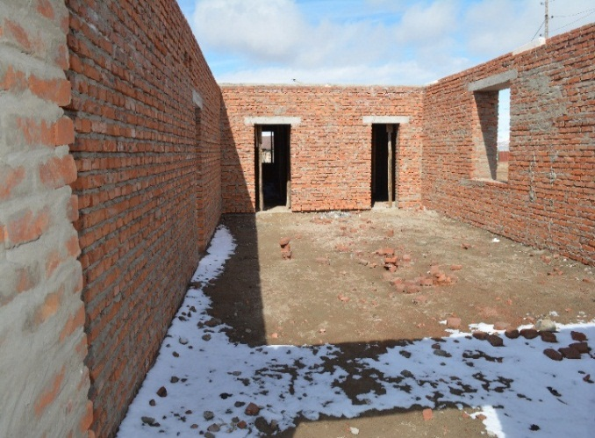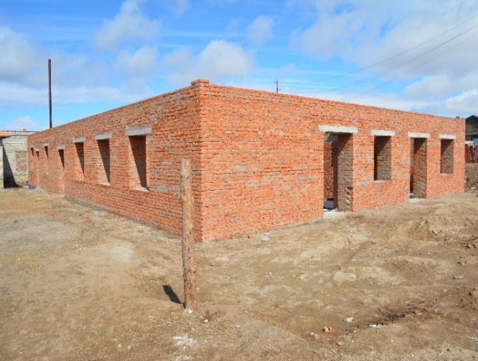

Сүмбэр сумын 100 хүүхдийн цэцэрлэгийн барилга

-Мөн суманд 15.0 сая төгрөгийн ахуй үйлчилгээний гадна тохижилт, хашааны ажил хийгдээгүй байхад 15.0 сая төгрөгийн санхүүжилтийг бүрэн олгоод, гэрээний хугацаа хэтэрсэн, одоо хүртэл комиссын актаар хүлээж аваагүй

-Цээл суманд 2014 онд худаг шинээр гаргахад 14.0 сая төгрөгийн ажил гүйцэтгэх гэрээ байгуулагдаж, 12.0 сая төгрөгийн санхүүжилтийг олгосон боловч ажил нь эхлээгүй, гэрээний хугацаа хэтэрсэн,

-Алтанбулаг сумын 230.0 сая төгрөгийн өртөгтэй сүү хөргүүрийн барилга, тоног төхөөрөмж, сүүний машины худалдан авах ажлыг “Эл си би” ХХК 229.5 сая төгрөгөөр гүйцэтгэхээр гэрээ байгуулагдаж, ашиглалтад оруулах комиссын актаар гэрээний хугацаанаас 32 хоног хэтрүүлж ашиглалтад оруулсан байна. Тоног, төхөөрөмжийн техникийн тодорхойлолт болон компаний тендерт ирүүлсэн тендерийн бичиг баримтад 4-4.5 тн-ын багтаамжтай сүү зөөвөрлөх автомашиныг 78.0 сая төгрөгөөр нийлүүлэх байсан боловч 3.0 тн-ын багтаамжтай автомашин нийлүүлсэн,

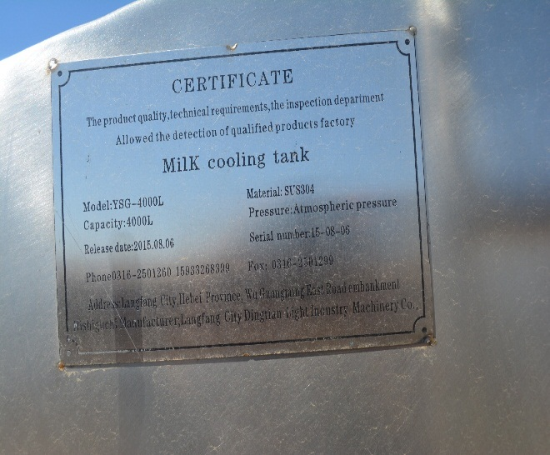 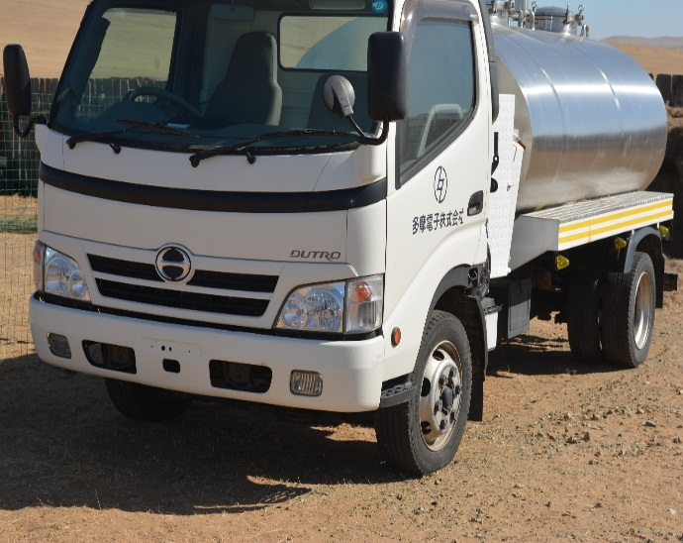

“Эл Си Би” ХХК-ий Алтанбулаг суманд нийлүүлсэн 78.0 сая

төгрөгийн өртөгтэй 3 тн-ын багтаамжтай сүү зөөвөрлөх

автомашин, түүн дээр дээрхи сертификат

- 2015 онд Баянцогт сумын 161.5 сая төгрөгийн өртөгтэй үерийн далангийн ажлын гүйцэтгэл дутуу байхад “барилга, байгууламжийг ашиглалтад оруулах комиссын акт”-аар хүлээн авч, 161.5 сая төгрөгийн санхүүжилтийг бүрэн олгож, нэмж магадлашгүй ажлын зардал 2.7 сая төгрөгийг акт бичиж санхүүжүүлжээ. Тус ажил нь санхүүжилт хийгдсний дараа буюу 2016 онд хэрэгжиж, комиссын актаар хүлээж авсан байна.

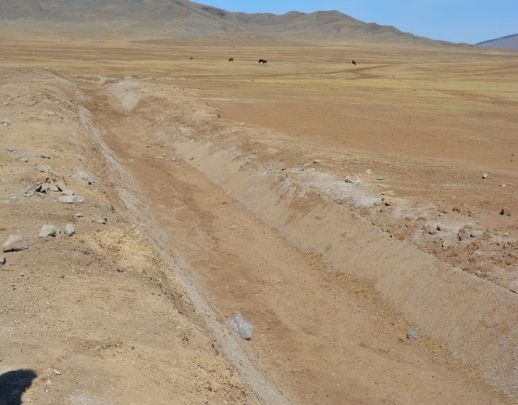 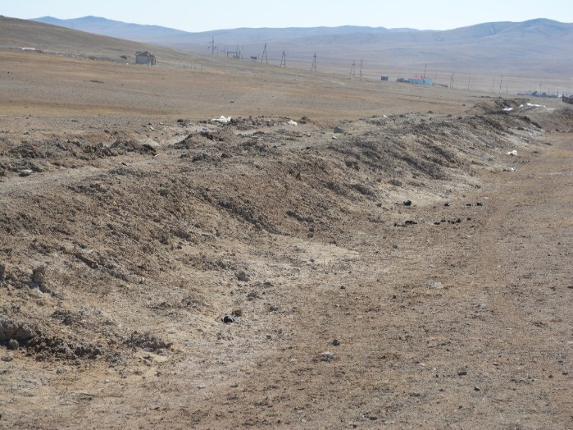

161.5 сая төгрөгийн өртөгтэй “Барилга, байгууламж ашиглалтад

оруулах комиссын акт”-аар хүлээж авсан Баянцогт

сумын үерийн далан

Төсөл арга хэмжээг сонгон шалгаруулж, гүйцэтгэгчтэй байгуулсан гэрээний хэрэгжилтэд тавих захиалагчийн болон мэргэжлийн байгууллагуудын хяналт шалгалт сул байгаагаас гүйцэтгэгч компани, иргэд гэрээгээр хүлээсэн үүргээ хугацаанд нь биелүүлдэггүй, гэрээний хариуцлага хүлээлгэдэггүй, хийж гүйцэтгэсэн төсөл арга хэмжээг ашиглалтанд комисс томилон хүлээж авах ажлыг тэр бүр хэрэгжүүлдэггүй, хийж гүйцэтгэсэн хөрөнгө төсөл арга хэмжээ нь ашиглалтын чанарын шаардлага хангахгүй эвдэрч гэмтэх, хулгайд алдах зэрэг төсвийн хөрөнгийг үр ашиг муутай зарцуулдаг зөрчил дутагдал байна.

2.3 Хөрөнгө оруулалтаар хийгдсэн хөрөнгийг данс бүртгэлд бүрэн тусгасан эсэх*.*

*Аймаг, сумын ОНХС болон аймгийн төсвийн хөрөнгөөр сүүлийн 3 жилд* хийгдсэн данс бүртгэлд тусгагдах *23270.8 сая төгрөгийн ажилаас 6715.7 сая төгрөг буюу 28.9 хувь нь* данс бүртгэлд тусгаагүй байна

ОНХС-ийн хөрөнгө болон орон нутгийн төсвийн хөрөнгөөр хийгдсэн хөрөнгө оруулалтын ажлыг данс бүртгэлд тусгах ажлыг Төсвийн тухай хууль болон Нягтлан бодох бүртгэлийн тухай хууль, бусад дүрэм журмын дагуу холбогдох данс бүртгэлд тусгах ажил хангалтгүй байна.

2013-2015 онуудад аймаг, сумын ОНХС болон орон нутгийн төсвийн хөрөнгөөр нийт 25143.6 сая төгрөгийн хөрөнгө оруулалтын ажил хийгдснээс данс бүртгэлд тусгах шаар;лагатай 23270.8 сая төгрөгийг ажил байгаагаас 16554.7 мянган төгрөгийн ажлыг данс бүртгэлд тусгасан байна.

/сая.төг/

|  |  |  |  |  |  |  |
| --- | --- | --- | --- | --- | --- | --- |
|  | Эх үүсвэр | Хөрөнгийн дүн | Зардлаар тусгагдсан хөрөнгө | Дансанд бүртгэх | Данс бүртгэлд тусгасан | Данс бүртгэлд тусгаагүй |
|  | Аймгийн төсөв | 7,050.9 | 377.0 | 6673.9 | 3715.8 | 2958.1 |
| 1 | Үүнээс: Шилжих үлдэгдэл | 2,382.6 | 18.0 | 2364.6 | 2219.6 | 145.0 |
| 2 | Төсвийн хэмнэлт | 1,447.6 | 11.3 | 1436.3 | 483.1 | 953.2 |
| 3 | Аймгийн хөрөнгө оруулалт | 941.2 | 108.1 | 833.1 | 203.9 | 629.2 |
| 4 | Байгаль хамгаалах сан | 1,518.1 | 202.9 | 1315.2 | 807.5 | 507.7 |
| 5 | Замын сан | 761.4 | 36.7 | 724.7 | 1.7 | 723.0 |
|  | ОНХС | 18,092.7 | 1495.8 | 16596.9 | 12838.9 | 3757.6 |
| 1 | Үүнээс: аймаг | 8,610.2 | 1495.8 | 7114.4 | 4139.6 | 2974.8 |
| 2 | сум | 9.482.5 |  | 9482.5 | 8699.3 | 783.2 |
|  | Бүгд | 25,143.6 | 1872.8 | 23270.8 | 16554.7 | 6715.7 |
|  | Үүнээс аймгийн ОНХС, орон нутгийн төсвийн хөрөнгө оруулалт | 15,661.1 | 1872.8 | 13788.3 | 7855.4 | 5933.0 |

*Аймаг, сумын ОНХС болон аймгийн төсвийн хөрөнгөөр сүүлийн 3 жилд* хийгдсэн данс бүртгэлд тусгагдах *23270.8 сая төгрөгийн ажилаас 6715.7 сая төгрөг буюу 28.9 хувь нь* данс бүртгэлд тусгаагүй байна

Үүнээс аймгийн ОНХС, орон нутгийн төсвийн хөрөнгө оруулалтаар хийгдсэн 5933.0 сая төгрөг, сумдын ОНХСангаах хийгдсэн 783.2 сая төгрөгийн ажил байна.

Нийтийн эзэмшлийн орон сууцны дээвэр, гадны фасадны ажлын их засварт 1010.8 сая төгрөг, айл өрхийн цэвэр усны тоолуурын ажлын 172.7 сая төгрөг, ГХБХБГ-ын архивт хадгалагддаг их засвар, барилга байгууламжуудын 596.3 сая төгрөгийн зураг, төсөв, судалгааны ажил 12.0 сая төгрөг, үнэ төлбөргүй иргэнд шилжүүлсэн орон сууцны үнэ 80.9 сая төгрөг зэрэг нийт 1872.8 сая төгрөгийн данс бүртгэлд тусгах шаардлагагүй ажлууд байна.

Аймгийн ОНХС болон орон нутгийн төсвийн хөрөнгө оруулалтаар хийгдсэн данс бүртгэлд тусгагдаагүй 5933.0 сая төгрөгийн дараахь ажлууд байна.

-Хөрөнгө оруулалтаар шинээр бий болсон барилга байгууламжийн 2682.0 сая төгрөг,

-Худалдан авсан үндсэн хөрөнгө 453.1 сая төгрөг,

-автомашины 58.0 сая төгрөг,

-эд хогшил, тоног төхөөрөмжийн 149.3 сая төгрөг,

-биет бус хөрөнгийн 264.8 сая төгрөг,

-судалгааны ажлын 105.2 сая төгрөг,

-их засвар, тохижилтийн ажлын 1161.7 сая төгрөг,

-авто зам талбайн 927.3 сая төгрөг,

-эргэн төлөгдөх нөхцлөөр хийгдсэн 131.6 сая төгрөгийн ажлууд байна.

Аймгийн хөрөнгөөр хийгдсэн хөрөнгө оруулалтын ажлуудаас данс бүртгэлд тусгаагүйгээс гадна зарим зөрчил илэрлээ. Үүнээс заримыг дурдвал:

-Аймгийн гадаадын иргэн харьяатын асуудал хариуцсан ажлын албаны 58.0 сая төгрөгийн үнэтэй автомашиныг Буянт ухаа дахь ГИХАХА-нд орлого авсан,

-Ажлын хувцас ХК-ий нийгмийн даатгалын шимтгэлийн өрөнд авсан ажилчдын нийтийн байрны зориулалттай 2 давхар барилгыг аймгийн ИТХурлын тогтоол, Засаг даргын захирамжаар үнийг тогтоогоогүй байхад аймгийн ЗДТГ-ын дарга, нийгмийн даатгалын хэлтсийн дарга нар 428.8 сая төгрөгөөр “үл хөдлөх хөрөнгө худалдах, худалдан авах гэрээ”-г байгуулж, санхүүжилтийг бүрэн олгосон байна. Тус барилгад 2013 онд 68.6 сая төгрөгийн, 2014 онд 352.3 сая төгрөгийн, нийт 420.9 сая төгрөгийн их засварын ажил хийгдсэн боловч уг барилгыг данс бүртгэлд авч, хийгдсэн засварын ажлаар үндсэн хөрөнгийг капиталжуулаагүй,

-Аймгийн төвийг камержуулах ажил 98.4 сая төгрөг, Зуунмод сумын 3 зуухны тогооны шинэчлэлийн ажил 72.2 сая төгрөгөөр нийт төсөвт өртгөөс дутуу данс бүртгэлд тусгасан,

-Хог хаягдлын менежементийг сайжруулах чиглэлээр худалдан авсан 295.0 сая төгрөгийн техник, хэрэгсэл нь БОАЖГ-т бүртгэлгүй байгаль хамгаалах санд бүртгэлтэй, ашиглалтыг Төв шинэчлэл УҮГ хариуцдаг,

-2013 онд аймгийн Цэнгэлдэх хүрээлэнд хийгдсэн 285.5 сая төгрөгийн их засвар, бүтээн байгуулалтын ажлуудыг харьяа БТСГ-т хүлээлгэж өгөөгүй, хариуцсан байгууллага нь хаана, ямар, хичнээн төгрөгийн засвар хийгдсэн талаар ямар ч мэдээлэлгүй байна.

-аймгийн ОНХСангийн хөрөнгөөр барилга болон их засварын ажлын зураг төсөв хийлгэх, сумдын ерөнхий төлөвлөгөө хийлгэх ажилд захиалагчийн хяналт хангалтгүй, тэдгээрийг тухайн байгууллагын данс бүртгэлд биет бус хөрөнгөөр болон авлагаар тусгах асуудал хангалтгүй байна. Аймгийн ГХБХГ-ын архивт 2013, 2014, 2015 онуудад хийгдсэн их засвар, барилгын ажлын 546.3 сая төгрөгийн зураг, төсөв ямар нэгэн бүртгэл тооцоогүй хадгалагдаж байна.

-Баянжаргалан, Дэлгэрхаан, Алтанбулаг, Сүмбэр, Цээл, Баяндэлгэр, Баян, Эрдэнэ, Заамар, Баянөнжүүл, Баянцогт зэрэг 11 сумын ерөнхий төлөвлөгөөг хийж гүйцэтгүүлэхээр 314.7 сая төгрөгийн зөвлөх үйлчилгээний гэрээ байгуулагдаж, 271.3 сая төгрөгийг гүйцэтгэгч компанид шилжүүлсэн боловч Баянөнжүүл сум 25.0 сая төгрөг, Баянцогт сум 29.9 сая төгрөгөөр биет бус хөрөнгөөр данс бүртгэлдээ бүртгэж, үлдсэн 9 сумын ерөнхий төлөвлөгөөнүүдийг ашиглагч байгууллагад хүлээлгэн өгсөн акт баримт байхгүй, данс бүртгэлд авлагаар болон биет бус хөрөнгөөр тусгаагүй,

-Борнуур суманд хийгдсэн 24.4 сая төгрөгийн гэрээтэй ногоон төгөл байгуулах хашааны ажил дуусаагүй байхад хашааг актаар хүлээн авч, данс бүртгэлд тусгасан.

*ОНХСан болон бусад эх үүсвэрээс хийсэн хөрөнгө оруулалтын чанартай ажлуудыг данс бүртгэлд тусгаагүй зөрчил нь хөрөнгө оруулалтын ажлын хэрэгжилтэд хяналт, тавьж, эзэмшигчид хүлээлгэн өгч, хөрөнгийг данс бүртгэлд тусгах үүрэгтэй Хөгжлийн бодлогын хэлтэс, Санхүү төрийн сангийн хэлтсийн ажил төрлийн уялдаа холбоо хангалтгүй, хариуцсан ажилтнууд нь ажил үүргээ зохих ёсоор гүйцэтгээгүйгээс шалтгаалсан байна*.

Хөрөнгө оруулалтаар харэгжсэн ажил бий болсон хөрөнгийг данс бүртгэлд тусгаагүй нь Нягтлан бодох бүртгэлийн тухай хуулийн 9 дүгээр зүйлийн 9.1-д “Аж ахуйн нэгж байгууллага нь хөрөнгө, өр төлбөрөө нягтлан бодох бүртгэлийн олон улсын стандартын дагуу үнэлж дансанд тусгана”, Төрийн болон орон нутгийн өмчийн тухай хуулийн 6 дугаар зүйлийн 6.2-т “Төсвийн хөрөнгө оруулалтаар бий болсон хөрөнгө нь Төрийн болон орон нутгийн өмч байна” гэсэн заалтыг тус тус зөрчсөн байна.

Мөн түүнчлэн Төсвийн тухай хуулийн 54 дүгээр зүйлийн 54.5, Сангийн сайдын 2012 оны 43 дугаар тушаалаар батлагдсан зааврын 10.5 дахь заалтын дагуу аймгийн ОНХС-ийн тайланг гаргахгүй байна

Аймаг сумын ОНХСан, бусад эх үүсвэрээр 2013-2015 онуудад хийгдсэн хөрөнгө оруулалтаар данс бүртгэлд тусгагдаагүй 6715.7 сая төгрөгийн хөрөнгө байгаагаас урьд нь хийгдсэн аудитаар 1497.8 сая төгрөгийн хөрөнгө оруулалтын ажлыг данс бүртгэлд тусгах тухай албан шаардлага бичигдсэн байна. Энэ аудитаар 5217.9 сая төгрөгийн хөрөнгө оруулалтын ажлыг данс бүртгэлд тусгах тухай албан шаардлагыг бичиж хүргүүллээ.

ДҮГНЭЛТ

Аудитын явцад цуглуулсан нотлох зүйлс, аудитын дүнд үндэслэн дараахь дүгнэлт хийж байна.

1. Аймаг, сумын ОНХС-ийн хөрөнгө болон орон нутгийн төсвийн хөрөнгөөр хийж гүйцэтгэх бараа, ажил, үйлчилгээний жагсаалт, түүнд зарцуулагдах хөрөнгийн эх үүсвэрийг батлахдаа ТЭЗҮ, хяналтын зураг, төсөвгүй ажилд хөрөнгө төлөвлөн баталсан байна.

2. Зураг төсөвгүй ажилд хөрөнгө батлуулснаар төсөв хэтрэх, батлагдсан хөрөнгийн эх үүсвэрт тааруулж төсөвт өртгийг нэмэх, батлагдаагүй хөрөнгө оруулалтын ажлыг санхүүжүүлж тодотгол хийгджээ.

3. Аймаг сумын ОНХС болон орон нутгийн төсвийн хөрөнгө оруулалтаар хийгдсэн ажлын гүйцэтгэлд захиалагчаас тавих хяналт муугаас хөрөнгийн ашиглалт, үр дүн хангалтгүй байна.

4. ОНХСан болон бусад эх үүсвэрээс хийсэн хөрөнгө оруулалтын чанартай ажлуудыг данс бүртгэлд тусгаагүй зөрчил нь хөрөнгө оруулалтын ажлын хэрэгжилтэд хяналт, тавьж, эзэмшигчид хүлээлгэн өгч, хөрөнгийг данс бүртгэлд тусгах үүрэгтэй Хөгжлийн бодлогын хэлтэс, Санхүү төрийн сангийн хэлтсийн ажил төрлийн уялдаа холбоо хангалтгүй, хариуцсан ажилтнууд нь ажил үүргээ зохих ёсоор гүйцэтгээгүйгээс шалтгаалсан байна.

5. Аймаг, сумын ОНХС болон аймгийн төсвийн хөрөнгөөр сүүлийн 3 жилд 25143.6 сая төгрөгийн хөрөнгө оруулалт хийгдэж, данс бүртгэлд тусгагдах 23270.8 сая төгрөгнөөс 6715.7 сая төгрөг буюу 28.9 хувь ньданс бүртгэлд тусгаагүй байна.

АУДИТЫН ЗӨВЛӨМЖ

Аудитын дүн, дүгнэлтэнд үндэслэн:

Аудитын дүн дүгнэлтэд үндэслэн аймгийн Засаг дарга Ж.Батжаргал, Хөгжлийн бодлогын хэлтсийн дарга Д.Саран-Эрдэнэ, аймгийн Орон нутгийн өмчийн газрын дарга Д.Батжаргал нарт зөвлөх нь:

1. Аймаг, сумын ОНХС-ийн хөрөнгө болон орон нутгийн төсвийн хөрөнгөөр хийж гүйцэтгэх бараа, ажил, үйлчилгээний жагсаалт, түүнд зарцуулагдах хөрөнгийн эх үүсвэрийг батлахдаа ТЭЗҮ, хяналтын зураг, төсөвгүй ажилд хөрөнгө төлөвлөн батлуулдаг зөрчлийг таслан зогсоох

2. Аймаг, сумын төсвийн хөрөнгө оруулалтаар тухайн жилд хийж гүйцэтгүүлэхээр батлагдсан ажлыг зориулалтын дагуу, хөрөнгийн эх үүсвэрийг хэтрүүлэлгүй үр дүнтэй зарцуулах

3. Хөрөнгө оруулалтын ажилд захиалагчаас тавих хяналтыг сайжруулах замаар хөрөнгийн ашиглалт үр өгөөжийг нэмэгдүүлэх

4. Төсвийн хөрөнгө оруулалтаар хийгдсэн хөрөнгийг данс бүртгэлд тусгах ажлыг хууль журмын дагуу хийж, холбогдох хэлтэс, газруудын ажлын уялдаа холбоог сайжруулах

Холбогдох байгууллагын санал





Холбогдох байгууллагын саналын дагуу хэрэгжүүлсэн арга хэмжээ

Холбогдох байгууллагуудаас ирүүлсэн санал болон тайлбарын дагуу: